Controle de Versão do Caso de Uso
Versão | Data | Descrição da Mudança | Responsável
0.1 | 08/03/2009 | Versão inicial | Márcia Silveira

1.1 UC_ARB_31968_41 Aprovisionar Pacote Desconto de X% na Assinatura do Plano

    - Descrição
Esse caso de uso detalha as características do pacote Desconto de % na assinatura do Plano e seu componente obrigatório.

    - Atores
ESB

    - Modelos Relacionados

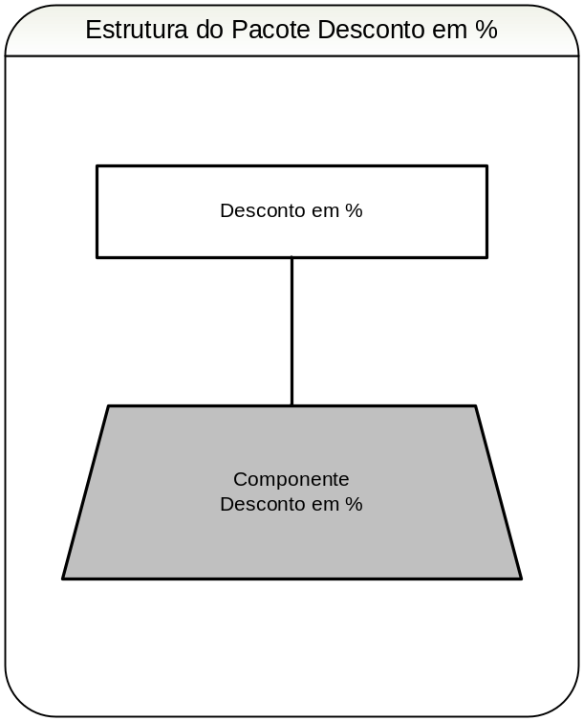

    - Pré-condições
Devera já estar criada uma conta e uma instancia corretamente no Arbor

    - Fluxo de Eventos

      - Fluxo Básico

Esse caso de uso é herança do caso de uso Aprovisionar Pacote WLL.

No passo 2 do caso de uso Aprovisionar Pacote WLL, cria-se um pacote referente ao Desconto em % na Assinatura do Plano. (RN1) (RE1)

No passo 3 do caso de uso Aprovisionar Pacote WLL, cria-se um componente obrigatório referente ao Desconto em % na Assinatura do Plano. (RN2)

      - Fluxo Alternativo
N/A

      - Fluxo de Exceção
N/A

    - Requisitos Especiais

      - Usabilidade
N/A

      - Confiabilidade
N/A

      - Performance
N/A

      - Portabilidade
N/A

      - Segurança
N/A

      - Manutenibilidade / Suportabilidade
N/A

      - Escalabilidade
N/A

      - Armazenamento
N/A

      - Interfaces

RE1 – Mock-up da fatura para os Pacotes de Desconto em % na Assinatura do Plano

Aqui deve ser incluído um exemplo de como o desconto deve ser apresentada na seção de demonstrativo da fatura.

NF da fatura:
O desconto deverá ser exibido em nota fiscal item a item, ou seja, o desconto do produto referente à Telemar deverá ser exibido na seção correspondente à Telemar.

Aqui deve ser incluído um exemplo de como o desconto deve ser apresentada na seção de NF da fatura.

Detalhe da fatura:
O desconto será exibido no detalhamento da fatura em “Créditos Diversos”, conforme o Mock-up abaixo. Este desconto não deve aparecer descriminado na nota fiscal do cliente, apenas na seção Créditos Diversos.

Aqui deve ser incluído um exemplo de como o desconto deve ser apresentada na seção de detalhe da fatura.

    - Regras de Negócio

RN1 – Informações para criação do pacote de Desconto de X% na assinatura do Plano

- Nível: Instância
- Descrição do Pacote:: “Desconto de X% na assinatura do Plano”
- Elegibilidade:
Cada pacote pode ser configurado para cada plano abaixo: O desconto será oferecido para todos os planos abaixo?
Plano Básico RES
Plano Básico NRES
Plano Fale 230 NRES
Plano Fale 230 RES
Plano Fale 350 NRES
Plano Fale 350 RES
Plano Fale 500 NRES
Plano Fale 500 RES
Plano Fale 1000 NRES
Plano Fale 1000 RES
Plano PASOO Alternativo Não Residencial Voz
Plano Oferta Alternativo 460 RES
Plano Fale Ilimitado Residencial
Plano PASOO Não Residencial
Plano Economia
Plano Minha Linha RES
Plano Minha Linha NRES

- Batimento: Sim (Siebel x Arbor)

RN2 - Informações para a criação do Componente de Desconto de X% na Assinatura do Plano

- Nível: Instância
- Contrato: X meses
- Rollover: Não
- Dados do Desconto:
    - Descrição: Desconto de X% na assinatura do plano
    - Periodicidade: Mensal
    - Pro-rata: Sim
O valor em percentual exibido na fatura, depende de quantos percentuais o cliente recebeu no mês. Quando o valor for pro-rateado o texto da fatura apresentará a quantidade real em percentual obtida pelo cliente.
    - Variação: Não
    - Total: X%
    - Prioridade: N/A
    - Concessão: por faixa de consumo
- Descrição para fatura: Como será a descrição do desconto na fatura? Ex.: “Oi, você ganhou um desconto especial de XXX% na assinatura do plano.”, onde XXX é o valor em percentual que o cliente tem direito no mês pelo fato de ser pró-rata.
- Esse desconto poderá ser aplicado na Assinatura dos seguintes Planos:
O desconto será oferecido para todos os planos abaixo?
Plano Básico RES
Plano Básico NRES
Plano Fale 230 NRES
Plano Fale 230 RES
Plano Fale 350 NRES
Plano Fale 350 RES
Plano Fale 500 NRES
Plano Fale 500 RES
Plano Fale 1000 NRES
Plano Fale 1000 RES
Plano PASOO Alternativo Não Residencial Voz
Plano Oferta Alternativo 460 RES
Plano Fale Ilimitado Residencial
Plano PASOO Não Residencial
Plano Economia
Plano Minha Linha RES
Plano Minha Linha NRES

- Controle de Custos: Sim
- Receita a Apropriar: Sim
- Batimento: Sim (Arbor x Arbor)
- Suspensão de Franquia: Não
- Contestação: Não

    - Pós-condições
Pacote e componentes obrigatórios configurados e aprovisionados com sucesso.

    - Diagramas de Seqüência/Estados
N/A

    - Observações
N/A

